한결설비(가상) · 새로 오신 분을 위한 인수인계서
사무 업무 매뉴얼
매일 · 매주 · 매달 하는 일과 전화 받는 법, 파일 위치를 한곳에 모았습니다
처음 일주일은 이것만 기억하세요
- 출근하면 전화 착신을 사무실로, 퇴근할 때는 휴대폰으로 돌립니다.
- 견적 전화는 받아 적고 공사팀장에게 연결합니다. 급한 누수는 바로 팀장 휴대폰으로 연결합니다.
- 5일(청구서) · 20일(소모품) · 25일(급여 자료)은 달력에 먼저 표시해 둡니다.
1. 매일 하는 일
때 | 할 일 | 참고
출근하면 | 문 열기 · 보안 해제  전화 착신을 사무실로 돌리기  밤사이 들어온 팩스 확인 | 보안 번호는 사장님께 직접 받습니다
오전 중 | 메일 확인 — 견적 요청은 공사팀장에게 전달
오후 3시 30분 | 보낼 택배 포장 끝내기 | 기사님이 오후 4시쯤 오십니다.  송장은 택배사 사이트에서 출력
퇴근 전 | 전화 착신을 휴대폰으로 돌리기  보안 설정 · 문 잠금
2. 매주 · 매달 하는 일
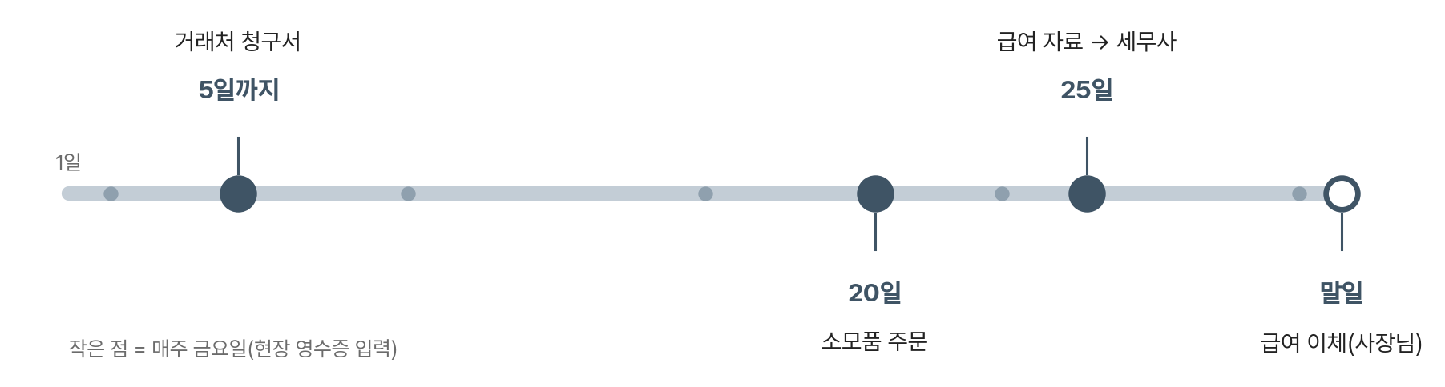
언제 | 할 일 | 누구에게 · 참고
매주 금요일 | 현장 영수증을 받아 엑셀 "현장경비" 파일에 날짜 · 현장명 · 금액 입력  영수증 원본은 월별 봉투에 보관 | 공사팀장들이 모아서 줍니다
매달 5일까지 | 지난달 공사가 끝난 거래처에 청구서 보내기 | 거래처 목록은 공사팀장에게 받습니다
매달 20일 | 사무실 소모품 주문(복사용지 · 토너 · 커피 등) | 5만 원이 넘으면 사장님 확인
매달 25일 | 급여 자료(출근부 합계)를 세무사 사무실에 메일로 보내기 | 급여 이체는 말일에 사장님이 직접
3. 전화 받는 법
첫마디는 "네, 한결설비입니다."
견적 문의일 때  이름 · 연락처 · 주소 · 공사 내용을 받아 적습니다.  받아 적은 뒤 공사팀장에게 연결합니다. |  | 급한 누수일 때  받아 적기 전에 바로 공사팀장 휴대폰으로 연결합니다.
4. 파일과 계정은 어디에
무엇 | 어디에
엑셀 파일 | 공유 폴더 "경리" 안
현장경비 파일 | 공유 폴더 "경리" 안의 "현장경비"
현장 영수증 원본 | 월별 봉투
보안 번호 · 택배사 사이트 계정 | 사장님께 직접 받습니다
보안 번호와 계정 비밀번호는 이 문서에 적지 않습니다.
5. 사장님께 먼저 확인할 것
세금계산서 관련 메일
지금까지는 이전 사무 담당이 처리했습니다. 앞으로 누가 맡을지는 사장님께 확인해 주세요.
그 밖에도 모르는 것이 있으면 혼자 판단하지 말고 사장님께 여쭤보세요.

